第13章 嵌入式即時核心
作者：林志敏
逢甲大學 資訊工程學系

本章將介紹嵌入式系統即時核心的基本原理，內部結構，以及設計考量等，最後，也將考慮到如何將一個一般性的作業系統，如Linux，客製化成為一個可以被移植到嵌入式系統平台的作業系統的流程。本章包括以下的小節：

13.1即時嵌入式作業系統核心基本概念
13.2即時嵌入式作業系統核心設計的議題
13.3 ARM-Based即時作業系統實例：uC/OS-II
13.4 嵌入式作業系統的客制化
13.1 即時嵌入式系統核心基本概念
作業系統的主要功能，為管理電腦系統的軟體及硬體資源，並提供一系列的服務給使用者使用，即時系統也需要這樣的基本功能和服務。在小型的嵌入式系統也具備即時的特性，這類的嵌入式系統通常在較大型的發展環境中進行程式設計與開發，待發展完成之後才下載至目標平台。即時作業系統的設計，有許多不同的設計方法，例如分離的即時作業系統(separate real-time operating system)，但無論何種設計方式，作業系統通常被視為獨立個體，提供程式語言執行環境以及提供即時工作執行的支援，在這種情況下，作業系統扮演一個位於底層硬體及軟體之間介面的角色。當即時作業系統必須提供與一般作業系統一樣的功能及服務時，必須根據應用的領域給予更詳細且不同於一般作業系統的需求，無疑地，可預期性是這些需求中最重要的一項，這項特性主要與關鍵的時間相關，也就是一項服務必須在限制的時間內完成，而執行的時間是已知的且在系統的掌控之下，這項特性也被運用於系統資源的使用，例如儲存媒體、I/O裝置以及檔案。可預期性與系統的功能、錯誤管理一樣重要且皆能被預測，所謂的錯誤管理是指能偵測錯誤以及對已發生的錯誤進行後續處理，這也意味著系統各方面的行為也都已經被確定的。
第二項需求是對於系統元件的控制及可見度，在一般的作業系統中，大部分的硬體及系統元件被刻意的隱藏或抽象化，使用者或應用程式設計者無法直接接觸，然而，即時作業系統的使用者必須要能存取及控制各元件的行為，以保證系統的可預測性。當然有些技巧在提高系統元件的可見度時，也能提供使用者方便且抽象的功能。
即時作業系統應該是開放式的系統，只定義一組合適且有彈性的機制，而不把特定使用策略強加於使用者，即時作業系統應該支援定義寬鬆或可更換的資源管理策略，例如，依據應用的不同，允許使用不同的行程排程策略。否則，要根據各種不同需求所建立的系統，來解決符合於特定系統所給定的特殊即時限制將會非常困難。
13.1.1嵌入式系統是否一定需要即時作業系統
是否一個嵌入式系統一定需要即時作業系統（Real Time Operating System, RTOS）？答案是否定的。對於許多小型的單工式嵌入式系統，由於其功能較為簡單並不複雜，所以若有即時特性的要求，也可以藉由程式語言所提供給應用程式的函式庫來作執行時支援（run-time support）。
例如，記憶體的存取，即時應用程式並不需要呼叫RTOS的記憶體存取相關系統呼叫，而可以改呼叫C語言的malloc( )以及free( )函式，來達成即時應用程式的需求。
但如果一個即時嵌入式系統具有多工的架構且需要以下的系統特性，例如：系統需要維持多個即時任務共時執行的正確性，提供即時任務的保護與安全（protection and security）等特性，則RTOS將是重用而且可以提供給即時應用非常好的便利性。
13.1.2 即時嵌入式系統的基本服務
即時嵌入式系統服務，不管在單處理器、多處理器以及分散式的硬體架構之上，皆與標準電腦系統架構下的作業系統有所差異，這些差異通常是在即時的可預測性、系統資源的可見度與控制性以及開放性上做改變。許多可支援即時運算的程式語言，所支援的功能恰好與上述服務類似，甚至相同，所以程式語言通常也會透過呼叫作業系統所提供的常式來完成所需的功能。
首先，存取和控制絕對以及相對時間的功能，對一個即時作業系統是基本且必要的，例如，讀取或設定系統時鐘，或者延遲給定的時間，因此系統時鐘與時間相關特性的維護將是非常重要的。因為一個即時作業系統之完善與否，在很大程度上會取決於系統時鐘功能的準確性與完整性，因此，許多與系統時鐘相關的操作會被設定為以系統最高的優先權執行，而且不可被中斷。在作業系統中的計時器，為了要滿足使用者對於不同時間刻度的需求，所以也必須用非常細微的時間刻度來當作時間的基本單位。
第二種主要的服務是行程和線程的管理。在這個範疇中包括創造、起始、執行以及終止即時的工作，這些服務也直接支援週期性和偶發的行程。處理工作排程的設施是要能被存取的，如此應用程式的撰寫者可以決定使用何種排程策略，以及工作排程程式被呼叫的時機。無疑的，程式開發者要能容易的選擇排程的方案，例如可選擇具有最終期限與以優先權為基礎的排程策略，使用者也應該清楚瞭解形成同步及通訊的primitives是如何被定義。與行程管理服務有關的是產生以及處裡軟體中斷或事件的操作，以及處理本文交換，處理中斷及事件的設施也可以被使用於執行例外處理服務，這些機制提供一系列軟體的方法，來建立或指定例外、當例外發生時儲存狀態及控制權的轉換，以及定適當的例外處理器。
裝置管理的功能在應用程式對作業系統的介面中，通常是不可被使用的，然而，在即時作業系統中，為能控制感應器、控制器、計時器以及一般的I/O裝置，所以必須能使用裝置管理的功能，管理裝置所需要的功能包括起始I/O的操作、讀取裝置的狀態，與定義及安裝中斷處理程式，這些功能讓即時作業系統在使用裝置時更加容易。
在眾多的I/O裝置中，有一些重要的I/O裝置，包括通訊裝置及網路控制器，這些裝置提供某種介面或管線，而分散式系統間每個節點能透過這些介面傳送訊息，即時網路服務就是實作這些通訊機制的軟體，在即時系統中，所有的通訊協定與機制都比一般的商用作業系統更可靠，但對於可預測性的限制也更嚴格，因為即時系統要保證在大部分的狀況下，不管硬體是否錯誤，每個訊息都能在限制時間內送達。許多多媒體系統，例如傳遞電視的聲音及影像，這些應用系統如果發生錯誤，並不會造成太大的損失，所以這種系統就可以採用比較寬鬆的限制，即使這些系統有確定性的即時需求。
對於主要儲存體的管理及配置也必須因應即時的環境條件，使用者顯然不能將管理儲存體的責任交由作業系統完成，反而必須自行處理管理的工作。即時作業系統應該提供合適的primitives來管理記憶體資源，無論是否有應用虛擬記憶體的架構，通常限制部分真實記憶體空間的配置，因此避免了某些不可預期的錯誤以及次儲存體的存取，由於這些問題，所以程序在第一次建立的時候，通常使用靜態的主記憶體配置方法。
有些即時作業系統也提供檔案服務，偶而的，具有即時特性的檔案會完全被存放在主記憶體中，這是為了避免之前提到的錯誤及存取問題，通常，次要儲存體是必要的，也就是磁碟記憶體；當執行檔案的操作時，必須注意空間的配置、回收、存取裝置時的預測及效率，這通常意味著檔案的儲存空間是在建立時就預先配置，而且此檔案會映射到次要儲存體的某一連續空間。
應用程式開發者應該能獲得即時作業系統所提供的服務的詳細規格，這些規格應該包括每個服務所需要的系統資源，以及服務的功能行為。在各種不同的環境下，呼叫每個服務所需要時間的上下限是多少？服務需要多少儲存空間？這些種類的資料必須公告給更低階系統功能，例如限制(blocking)、內容交換(context-switching)、中斷處理，以及更高階的服務，如檔案服務。
我們在此將RTOS的基本服務類型歸納整理分列如下：
- 基本OS服務：包含行程管理，系統資源管理，記憶體管理，裝置管理，I/O與網路裝置子系統管理
- RTOS主要服務：即時工作排程，中斷延遲控制，計時器與系統時鐘之使用管理
- 時間管理：時間資源的分配與收回以促進時限管理之效率
- 可預測性：支援可預測的系統行為時間，以及可預測時間的工作同步
- 優先權管理：優先權的分配與優先權繼承機制
- IPC同步機制：IPC的行程間的同步
- 時間片段分割：行程執行的分配時間片段
- 硬性與軟性即時操作性：定義硬性即時系統與軟性即時系統的即時時限要求特性與行為意義
13.2 即時嵌入式作業系統核心設計的議題
本次小結將介紹設計一個即時嵌入式作業系統核心之基本考量因素與技術。由於即時系統對於時間準確性與時間的敏感度特性，嵌入式作業系統核心除了必須準確管理系統時鐘與時間評估工作，對於本身執行時的時間消耗問題，更需有嚴密謹慎的設計與對於其時間消耗限制的估算。除此之外，即時系統在排程與資源保留工作上，也必須謹慎避免由於資源保留與優先權設定的順序不一致所導致的即時任務優先權反而降低的意外結果，稱為『優先權倒置』問題。
13.2.1 可搶先式核心之設計
既然即時系統之最主要特徵就是即時工作執行時間的可預測性，而即時工作的執行時間區間內又包括了使用者之應用程式本身執行時間與系統相關的執行時間，後者又含系統呼叫執行時間以及系統維護處理各項內外硬體訊號或例外處理訊號的時間。因此這當中，如何讓系統相關執行時間變得可預測評估，將成為即時作業系統核心『可預測性設計』的一大主要議題。
為了讓即時作業系統核心成為可預測性的核心，我們首先分析RTOS核心本身執行的流程與其對應的執行時間模式。
Step 1: 即時裝置發出即時要求訊號
當外界即時性要求的硬體訊號送到即時系統中斷控制器(Interrupt Conoller)，中斷控制器會接受這項訊號，並將此要求轉成對應IRQ (Interrupt ReQuest)訊號準備轉送至CPU。
Step 2: 中斷處理
如果目前只有沒有其他中斷訊號正在處理中，而且CPU並未將中斷控制旗標（Interrupt Flag）狀態設定為OFF，則中斷控制器會直接將此要求轉成的IRQ訊號傳送至CPU。如果同時有另一個正在處理中的中斷訊號，則中斷處理器會依據二者中斷優先等級來決定處理哪一個中斷。如果新來的中斷優先等級低於現在處理中的中斷，則新來的中斷訊號將會被擱置（pending），相反地，中斷處理器會將新來但較高優先等級的中斷訊號傳送給CPU，再一次地中斷CPU的工作，稱為『巢狀中斷處理(Nested Interrupt Processing)』。CPU接到中斷訊號，會將CPU控制權也將移轉到中斷向量所指向的中斷處理程序（Interrupt Service Routine, ISR）執行。
Step 3: 工作狀態保存
進入ISR執行的首要程序為保存被中斷的工作狀態，有些CPU可以用硬體在中斷訊號到達的當時就自動完成這項工作。
Step 4: 內容切換
ISR接下來將會根據系統狀態，目前行程狀態，以及對應的即時工作處理行程的狀態，來來決定是否將CPU控制權交給對應的即時工作處理行程。這部分通常也是造成『分配衝突（Dispatch Conflict）』的流程，導致切換工作到即時工作處理行程無法完成。原因包括因為系統或被中斷的目前行程正在處理某些關鍵區（Critical Section），譬如系統維護工作與在服務使用者程式的系統呼叫（System Calls）中，或者是對應的即時工作處理行程所需的資源正被其他行程所使用等。
Step 5: 執行即時處理程式並回應即時要求
若工作交換順利，則CPU控制權將被交給對應的即時工作處理行程執行，開始處來即時要求，並予以回應。
Step 6: 回復原工作狀態，並繼續執行
最後，即時工作處理行程完成，並將CPU控制權交回給適當的行程來執行。

從上述即時要求處理流程，我們可以看到延誤即時工作處理行程上手時間的主因有兩點：第一，作業系統正在關鍵區中執行，包括系統維護及處理系統呼叫；第二，低優先權行程正佔有即時行程所需的系統資源，導致即時行程（高優先權）必須等待低優先權行程先執行，以便讓它將所佔有的系統資源釋放出來，這個問題稱為『優先權倒置』，我們將於下一節中加以介紹。我們首先針對第一點問題來提出解法。這個問題的主因是作業系統的設計大部分都是『不可搶先式的(Non-Preemptive)』，因為作業系統為了系統維護以及提供所有行程所需的系統服務，所以需要具有比所有行程都高的執行優先權，一旦CPU控制權交給OS，其他行程，包括即時行程，都必須等待OS工作完成才能接手執行，也就是說，整個OS都是關鍵區，惟有等到CPU執行的工作離開OS核心區，才能被搶奪。而這些時間的延誤，有時候其時間長短是不容易估算的，不可預期的，例如與檔案系統，磁碟存取有關的系統呼叫執行的時間差異性很大。這樣勢必延誤即時行程在時限內完成的機會，所以，若要讓即時行程受到的延誤盡量的低，作業系統的設計應該採取『可搶先式（Preemptive）』設計，也就是讓重要的即時行程的優先權高於作業系統核心。
欲達到可搶先式核心的目的，作法上有兩種，第一是讓需要較常執行時間的系統呼叫，以及系統維護作業程式中，找到某些程式點其系統整合性（System Integrity）得以維護的條件下，配置一些『搶先點（preemption point）』。在一個搶先點內，OS核心可以檢視是否有即時行程需要執行，並可安全地讓出CPU控制權。如此，即可將即時行程所受到的延誤降到只是幾個搶先點之間時間差，這是可估算且可預期的範圍內。另一種作法是將整個作業系統核心大幅修改，重新設計，並將核心中所有的關鍵區找出，並加以保護，以確保任何隨時有即時事件發生，OS核心就能在離開目前的關鍵後，盡快交出CPU控制權。這種作法對於時間的延遲影響較小，但困難度也較高！

13.2.2 優先權倒置(priority inversion)
優先權倒置(Priority Inversion)是即時系統中必須特別注意的一個問題，因為這將嚴重影響即時任務能否在時限內完成的一個因素。
一般我們所謂的高優先權執行，是指一個工作對於CPU的使用具有優先權。在正常情形下，一個高優先權的即時任務應該比低優先權任務要優先執行，但試想以下情形：假設有三個任務，一個高優先權即時任務P₁，中優先權任務P₂，低優先權任務P₃，P₃首先執行，並且正在使用一個系統資源R，此時P₂啟動執行，由於其優先權高於P₃，所以將自P₃手中搶得CPU使用權，而開始執行。接下來即時任務P₁到達，由於其優先權高於P₂，所以也將可以順利取得CPU使用權，而開始執行。但是，如果P₁的執行，需要使用系統資源R，但此時R正被P₃使用中，無法中途啟動給P₁，則P₁必須等待P₃的完成執行，以便啟動系統資源R。但是，由於P₂的優先權較高，所以在P₁啟動CPU使用權之後，將由P₂先取得CPU使用權，執行完畢，才將CPU使用權交給P₃，這當中如有其他優先權高於P₃的任務出現，也將被優先於P₃來執行，而當最後P₃完成執行後，將系統資源R啟動出來，即時任務P₁才有機會進行工作。這種優先權倒置的結果將使得高優先權即時任務變成優先權『最低』的工作，也將使得即時的要求無法達成。
優先權倒置問題之所以發生，主因是系統僅定義使用CPU優先權，而沒有定義使用資源的優先權，其解決方法是採取『優先權繼承（Priority Inheritance）』的策略。在此策略中，系統資源R將被賦予一個優先權，此優先權是使用R的所有工作中，優先權最高者，以上述例子中，此優先權等於是P₁的優先權。同時，當任何工作執行時使用到R的時間內，將短暫地繼承R的優先權，在上述例子中，P₃將繼承P₁的優先權。因此，P₃將可以盡快執行，並將R啟動出來，如此就不再延誤即時任務P₁的執行。

13.4 ARM-7 Based嵌入式系統
近年來，由於PVR、PDA、Smart Phone等相關嵌入式系統相繼問世，而這些嵌入系統共同的特性就是內含有作業系統，因此嵌入式即時作業系統的研究也變的額外的重要。然而應用在嵌入式系統中的處理器CPU其運算處理能力通常不會很強大，因此所使用的嵌入式即時作業系統不可過於複雜，否則處理器將耗在處理作業系統身上。
圖一是一個嵌入式系統的基本架構 。包含了Microprocessor、週邊I/O裝置、記憶體與匯流排以及外部的儲存裝置。
Microprocessor
Main Memory System
External Storage
Other I/O Peripherals such as: user Input/Output Interface
Bus System

圖一 嵌入式系統架構
在硬體部分，嵌入式系統必須達到以下要求：

- 體積小而重量輕
許多嵌入式系統被用於手持式裝置上，需考慮到體積與重量
- 低電力消粍
由於許多手持式裝置均以電池為電力的供應來源，電力的消粍與電池的使用時間必須考量進去
- 低成本
成本一直是嵌入式系統中一門大學問，必須利用最少的元件達到最大的效率
- 高安全性與高可靠度
嵌入式系統常被用於許多即時系統上，例如飛彈、飛機的導航等裝置，安全性與可靠性是不可不考量的部分
而在軟體部分，嵌入式系統必須達到以下之要求：
- 容量要小
- 由於嵌入式系統的記憶體有限，軟體的容量需受限制，不可過大
- 即時性
- 某些應用會需要即時性，嵌入式系統也常被用在工廠的生產線上，即時性(Real time)是必須的
- 安全性與可靠性
如同硬體上的需求理由，軟體方面安全性與可靠性也是必要的
在前面所提的軟硬體需求上，某些應用必須考慮到Real time的問題，於是，我們需要在嵌入式系統中採用支援Realtime的作業系統。然而，在嵌入式系統中加入Real time的機制勢必面臨一些衝突，例如軟體必須擴充以加入Real time的需求，此時可能會面臨記憶體空間不足的問題，另外，要達到Real time的要求，也會耗用processor額外的負擔，甚至會完全佔用processor，接著，由於嵌入式系統的低成本考量，processor原本可能只會選用8-bit來壓低成品，若要達到Real time的目的，必須使用16-bit或是32-bit的processor，無疑的，將會造成成本的增加，如何在功能面、效能面與成本取得平衡是個不得不仔細推敲的層面。圖二是嵌入式系統加入RTOS的軟體架構。

User Program

RTOS
Provide services: TCP/IP Stack, File system, Real Time Management..etc
Hardware Platform (ARM, Mortorola..etc)

圖十三、二 支援RTOS的軟體架構

即時作業系統(RTOS)
Real time系統可區分為Hard real time系統與Soft real time系統，Hard real time system是指在限定時間內必須完成所交付的任務，並且不允許有任何一次的失誤，而Soft real time system則較為寬鬆，偶爾產生的失誤可能不會造成對系統的損傷。
為了達成前文所述之Real time需求，我們採用了Real time作業系統(RTOS)，RTOS能保証user request在hard deadline發生之前處理完成，以下是RTOS的一些特點：
- RTOS必須支援multi-thread
- Thread必須有priority的分別
- 必須支援「可預期式執行緒同步機制」
- Priority的繼承系統
- OS的行為必須清楚的為外界所知
目前比較普遍的RTOS有以下幾種：Embedded Linux, VxWorks, Windows CE, u/COS, RTLinux 和 eCos。
以下是各個RTOS的一些介紹：
- Embedded Linux
Linux常被使用於許多電子組件、router、switch、網路上的應用以及汽車相關的應用，由於Linux本身模組化的特性，使得「瘦身」的工作變的容易許多，我們可以留下我們需要的部分，而移除那些在系統中不必要的模組，Linux是具有完整功能的OS，包含了網路的模組使得其在嵌入式系統的應用上更有彈性。另一個特點是Linux的跨平台特性，使得Linux可以porting在各種不同的processor。
- VxWorks
VxWorks，源於Wind River System，是用於分散式環境的網路即時作業系統，他支援了許多的硬體，包含MC680x0, MC683xx, Intel i960, Intel i386, R3000, SPARC, Fujitsu SPARClite, and TRON Gmicro。VxWorks需要一個host workstation來發展程式，而Sun3, Sun4, HP9000, IBM RS-6000, DEC, SGI, and MIPS都支援host workstation平台。VxWorks包含了即時作業系統、相容於PO SIX(可攜式作業系統界面)、I/O系統、Local 檔案系統、虛擬記憶體及網路…等功能。事實上，VxWorks在嵌入式系統上的表現非常亮眼，不管是在功能面的需求或是執行的效率上都極具水準，然而，其成本過高是最大的致命傷。
- Windows CE
Microsoft在1997年release了Windows CE OEM Adaptation Kit。包含某些Win32 API、發展device driver容易，內建電力管理，常被用於許多商業、消費及工業裝置，例如PDA、掌上型電玩、數位相機及條碼讀取機…等。其最大的缺點在於需要大量的記憶體資源。
- μC/OS
由Jean J. Labrosse所寫的μC/OS-Ⅱ為一RTOS，他提供了Mutual exclusion semaphores、event flags、message mailboxes、task management、time management…等服務。μC/OS是一個相當簡易的RTOS，卻提供了許多功能，在執行效率上也有一定的水準。
- RTLinux
RTLinux(Real time linux)是提供hard real time功能的Linux。RTLinux將Linux OS kernel視為一個在RTOS上執行的task，利用Linux kernel來載入需要的模組。RT kernel的任務是直接處理硬體所需要的即時性task，可以利用最小的系統來達到最大的功能。
- eCOS
eCOS是專為嵌入式系統設計且免費的RTOS。可以針對不同的processor調整適當的configuration。他的特點是royalty-free、open source，不必額外增加成本的負擔，且有成熟的configure環境，減少發展的時間。

13.4 ARM-7 Based即時作業系統範例：uC/OS-II
本小節將介紹一個可以在ARM-7系統架構下的嵌入式即時作業系統核心，MicroC/OS-II(μC/OS-II)。μC/OS-II全名為Micro Controller Operation System version 2，是應用於嵌入式系統上的一種即時作業系統(Real Time Operation System, RTOS)，並且已被使用於數位攝影機、醫療儀器、公路電話盒、音樂儀器、引擎控制、工業機器人等多方面應用。因此，已有多所大學和學院採用MicroC/OS-II作為學生學習即時系統之用。
MicroC/OS-II為Jean J. Labrosse所發展，該系統是以具移植性的ANSI C所撰寫，但對所採用的的硬體平台須作一些客製化，時至目前為止，該系統已有100多個硬體平台上的移植可用。http://www.ucos-ii.com為MicroC/OS-II所提供的網站，於該網站上可下載多種與硬體平台相關的移植程式碼(port)，其中只含有與處理器較有直接關係的幾個原始檔，其他與處理無關的原始碼則無法由此網站下載。在所支援的處理器中包括各家公司的產品，例如：Altera NIOS(32-bit)、ARM 7、ARM 9、8051、80x86、Motorola M68000和其他數種著名的處理器皆有支援。
然而MicroC/OS-II並非為免費的軟體，亦不屬於開放式原始碼，其仍是需要經過授權的，但若是用於教學用途則為免費。也就是說，若無涉及商業應用則學生在無經過授權的情況下，可散佈使用MicroC/OS-II的原始碼和目的碼。然而若涉及商業用途，而需將MicroC/OS-II放置於產品上時，則須向Micrium公司取得MicroC/OS-II原始碼或目的碼的相關授權。由於在MicroC/OS-II的網站上並無法取得完整的原始碼，因此需由其他途徑取得，在由Jean J. Labrosse所著的MicroC/OS-II The Real-Time Kernel一書中，其隨書所附的光碟中即含有2.52和2.60版本的MicroC/OS-II與處理器無關的原始碼。

13.4.1 系統特色

MicroC/OS-II以其精簡和具結構性的的原始程式碼，並具備以下幾個特性，使其適合作為嵌入式的即時作業系統：
- 可移植性：大部分的MicroC/OS-II是由具備高度可移植性的ANSI C所撰寫，僅有部分與目標處理器相關的特定程式碼是以組合語言撰寫，為了使作業系統於不同處理器的移植更容易，此部份的組合語言碼亦盡量精簡。由於只要處理器提供堆疊指標和堆疊可保存暫存器內容的功能，MicroC/OS-II即可支援該處理器，因此，MicroC/OS-II已被移植至數種8-bit、16-bit、32-bit或64-bit的處理器、控制器和DSP平台。
- 可延展性：所設計的應用可只取用所需的MicroC/OS-II的功能，也就是說，一個產品可藉由定義相關系統常數的條件編輯方式，以決定產品擁有MicroC/OS-II的部份或完整的特性。藉由這樣的設計，以及MicroC/OS-II在程式碼和運行時所用資料空間的精簡，將使得開發者可在開發產品時，明顯減少記憶體使用上的需求。
- 可搶先的多工方式：MicroC/OS-II完全為一個可搶先的即時核心程式，並無提供Round Robin的排班法則，其共有64個優先權層級，具有最高優先權的可執行程式將被優先執行。在MicroC/OS-II中，由於每個工作皆被指派一個唯一的優先權，所以最多可有64個工作(task)可被執行和管理，其中有8個被保留作為系統使用，因此，尚有56個使用者的應用程式可執行。此外，所有MicroC/OS-II的功能和服務的執行時間是確定的，也就是說，MicroC/OS-II的功能和服務的執行時間是已知的，且與所執行的工作數量無關。
- 多樣化的功能：在堆疊的設計方面，每個工作可擁有不同的堆疊大小，MicroC/OS-II允許使用者可自行決定每個工作所需要的堆疊空間，如此將可減少應用程式的記憶體使用量。在中斷的管理方面，MicroC/OS-II提供255層深的巢狀中斷(nested interrupt)，較高優先權的工作將可停止較低優先權工作的執行。MicroC/OS-II尚提供多種系統服務，其中包括：信箱(mailboxes)、佇列(queue)、號誌(semaphores)、固定大小的記憶體區塊、時間相關的功能等等。

此外，由於MicroC/OS自1992起，即被用於數百個商業應用上，且MicroC/OS-II即是使用和MicroC/OS相同的核心和功能，因此，MicroC/OS-II亦具備高度的強韌度和可靠性，使其可作為嵌入式即時作業系統的良好選擇。

13.4.2系統架構

MicroC/OS-II在架構上主要包含兩個部分的程式碼，其以處理器作為區分，共分成與處理器相依的程式碼(processor specific code)，以及與處理器無關的程式碼(processor independent code)等部分。與處理相依的部分即為針對處理器的相關移植碼，其中程式碼主要提供內容交換(context switch)時工作狀態的儲存和回復，以及設定系統時脈(clock tick)相關的機制。而與處理器無關的程式碼部分，提供其他的作業系統服務，包括：排班(scheduling)、工作之間的通訊(inter-task communication)實作等等。
此外，由於MicroC/OS-II主要設計作為小型嵌入式處理器上使用，且可針對需求進行客製化，藉由設定將不需要的功能從系統中移除。所採用的客製化方式為藉由設定前置處理器使用的相關常數於標頭檔中，而此標頭檔即為應用程式設定(application configuration)。圖三即為MicroC/OS-II的架構圖。

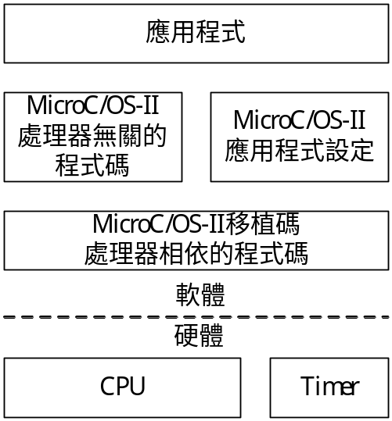
圖三 MicroC/OS-II的架構

由以上的架構可知若要將MicroC/OS-II移植到不同的處理器時，需針對與處理器相依的程式碼部分加以修改，該部分的程式碼包括由C和組合語言所撰寫的程式碼，共有OS_CPU.H、OS_CPU_C.C和OS_CUP_A.ASM等三個檔。而作業系統主要的服務功能則屬於與處理器無關的程式碼，內容為C語言撰寫的程式碼，共有UCOS_II.C、UCOS_II.H、OS_CORE.C、OS_MBOX.C、OS_FLAG.C、OS_MEM.C、OS_MUTEX.C、OS_Q.C、OS_SEM.C、OS_TASK.C和OS_TIME.C等數個檔。而為了依據應用程式的需求來客製化MicroC/OS-II，需針對C語言標頭檔形式的應用程式設定檔作修正，共包括OS_CFG.H和INCLUDES.H等兩個檔。
由圖三的架構和涉及的程式碼檔案可知，MicroC/OS-II在設計上已盡可能精簡程式碼，並為了移植方便，已將程式碼劃分清楚。然而，若要自行移植MicroC/OS-II至所需的處理器平台，則該處理器應具備以下條件：
- 該處理器需含有C的編譯器，並可產生重入(reentrant)程式碼。
- 可由C語言起始和關閉中斷。
- 處理器支援中斷，並可定時產生中斷。
- 處理器需提供一個可供儲存資料的硬體堆疊。
- 處理器需具有可將堆疊指標和CPU暫存器戴入或儲存於堆疊或記憶體的指令。

若處理器和C編譯器皆符合上述條件即可移植MicroC/OS-II至該硬體平台，在移植的過程中尚需做以下處理：
- 設定OS_CPU.H中以#define所宣告的OS_STK_GROWTH常數值。
- 宣告OS_CPU.H中BOOLEAN、INT8U、INT8S、INT16U、INT16S、INT32U、INT32S 、FP32、FP64、OS_STK等10個資料型態。
- 宣告OS_CPU.H中OS_ENTER_CRITICAL、OS_EXIT_CRITICAL、OS_TASK_SW等3個巨集。
- 撰寫OS_CPU_C.C中OSTaskStkInit、OSTaskCreateHook、OSTaskDelHook、OSTaskSwHook、OSTaskStatHook、OSTimeTickHook等6個C語言的函式。
- 撰寫OS_CPU_A.ASM中OSStartHighRdy、OSCtxSw、OSIntCtxSw、OSTickISR等4個組合語言函式。

由以上所敘述的修改內容可知，移植MicroC/OS-II時可能根據處理器的不同，需撰寫不同數量的程式碼和花費不同的時間。然而只有在MicroC/OS-II網站無提供該處理器的移植碼時，才需要如此自行作修改。

13.4.3系統機制

- MicroC/OS-II中的工作運作

如同大部分的作業系統一般，MicroC/OS-II亦負責管理系統中運行的多個工作，並最多可處理64個工作項目，而每以個工作則包含其工作的動作內容、堆疊和工作表的一個項目。圖四即為系統中工作所可能進入的狀態。
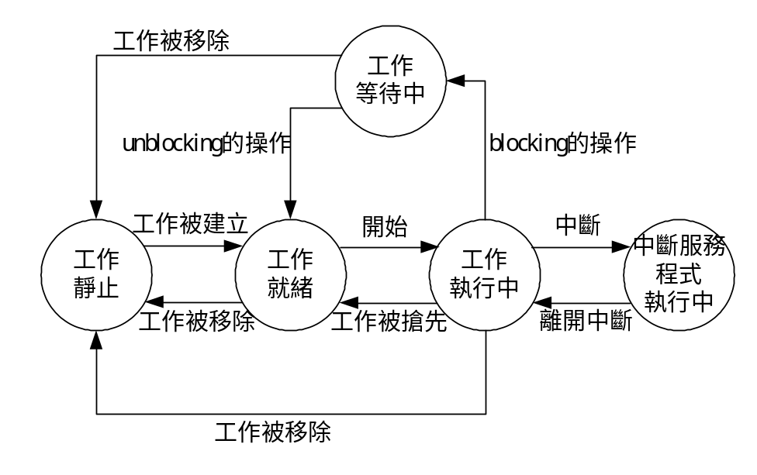
圖四 MicroC/OS-II的工作狀態

由圖四可知，所有的工作一開始皆處於靜止(dormant)的狀態，且並未被建立，其放置於RAM或ROM中，並在MicroC/OS-II中屬於無法使用的。若要建立工作，起其成為可被MicroC/OS-II使用的，則需使用MicroC/OS-II所提供的函式，例如：OSTaskCreate()和OSTaskCreateExt()，通常這樣的函式需要使用者指定包含工作項目的函式之指標。當工作被建立即進入就緒(ready)的狀態，然而一個工作可在MicroC/OS-II的多工開始之前或是動態的被其他工作建立，若是由其他工作所建立，且建立的工作具有較高優先權，則較高優先權的工作將立即取得處理器的控制權。此外，一個工作亦可藉由呼叫OSTaskDel()使得自己或是其他工作回到靜止的狀態。
在MicroC/OS-II中，多工是藉由呼叫OSStart()來起始，OSStart()將執行最高優先權且就緒的工作，因此，最高優先權的工作將進入執行(running)的狀態，由於同一時間僅有一個工作可被執行，所以其他就緒的工作須等最高優先權的工作進入等待或被刪除才可執行。
正在執行中的工作可藉由呼叫OSTimeDly()或OSTimeDlyHMSM()來延遲特定長度的時間，且此工作將進入等待(waiting)的狀態，直到規定的時間到達，而剩餘工作中擁有最高優先權的工作，將取得處理器的控制權。當時間到達時，OSTimeTick()將使得該工作重新就緒等待執行。此外，執行中的工作也可呼叫OSSemPend()、OSMboxPend()或OSQPend()來等待特定事件發生，此工作亦會進入等待的狀態，而次高優先權的就緒工作將取得處理器控制權。當等候的事件藉由其他的工作或中斷服務程式觸發時，此工作將重新進入就緒的狀態。
除非中斷被某個工作或MicroC/OS-II所關閉，否則可在任何時間中斷執行中的程式，而當中斷發生時，工作將進入中斷服務程式(ISR)的狀態，工作將被停止執行，中斷服務程式將取得處理器的控制權。此時，中斷服務程式可能會觸發相關事件和號誌等等，使得其他被停滯的工作可再就緒，當中斷服務程式自核心返回時，最高優先權的工作將被回復執行。
然而有兩種特殊的工作需要注意，一個為閒置處理工作(idle task)，另一個則是統計處理工作(statistic task)。當無任何工作就緒等待執行時，閒置處理工作將被執行，其具有系統中最低的優先權。而統計處理工作則為一個選擇性的工作，可用於收集系統的相關資訊，例如：處理器使用率等等。

- MicroC/OS-II的排班

MicroC/OS-II在排班方面採用相當簡單的演算法，對於系統中的每一個工作皆給予一個唯一的優先權，而排班程式任何時候只選擇具有最高優先權的就緒工作執行。由於MicroC/OS-II總是執行最高優先權的工作，因此，不同於其他一般作業系統，在MicroC/OS-II中並無時間量(quantum)的存在。
工作的執行全由排班程式所控制，在MicroC/OS-II中，OSSched()為工作層級的排班程式，而OSIntExit()則為中斷服務程式層級的排班程式。MicroC/OS-II中，工作排班的時間是固定且與工作數量無關的，且當OSSched()被中斷服務程式所呼叫或是被應用程式藉由呼叫OSSchedLock()所停止時，OSSched()才會離開。OSSched()可藉由檢查OSRdyTbl[]以判斷就緒的工作，並可找出其中擁有最高優先權的工作，藉由比較OSTCBHighRdy和OSTCBCur來決定是否替換掉目前執行的工作，以避免不必要的本文交換(context switch)。
執行本文交換時，需使得OSTCBHighRdy指向最高優先權就緒工作的OS_TCB，此外，統計計數器OSCtxSwCtr亦需被增加，以用於追蹤本文交換的次數，最後巨集函式OS_TASK_SW()將被用於實際做本文交換的工作。本文交換僅將被停止執行的工作之暫存器數值儲存於堆疊區，並將最高優先權工作的暫存器數值自堆疊區回復，並自中斷回復執行。然而，若要交換本文，則需要實作OS_TASK_SW()，如此才可模擬中斷的執行，大部分的處理器可藉由提供軟體中斷指令去達到這樣的要求。相關的中斷服務程式和例外控制器(exception handler)必須由組合語言所撰寫的函式OSCtxSw()來指定，OSCtxSw()將會把OSTCBHighRdy指向準備被置入(switch in)的工作之OS_TCB，並將OSTCBCur指向將被停止執行工作的OS_TCB。
OSSched()所有的程式碼包含在一個零界區間中，且藉由取消中斷以避免選取最高優先權具續工作過程中，中斷服務程式被觸發。OSSched()可被撰寫為組合語言碼以減少排班的時間，亦可以C語言撰寫以增加可讀性和可移植性。

- 工作間通訊(Intertask Communication)

在MicroC/OS-II中，工作間通訊可藉由共享變數、信箱(mailboxes)或訊息佇列的方式來達到。信箱為一個MicroC/OS-II的物件，其允許工作或中斷服務程式可傳送一個指標大小的變數至其他工作，該指標通常被設定為指向包含訊息的特定資料結構，並用於在MicroC/OS-II提供訊息信箱(message mailbox)的服務，但若要啟動此服務功能，則OS_CFG.H中的OS_MBOX_EN必須設為1。在使用信箱之前，需先利用OSMboxCreate()建立信箱，並指定指標的初始值，一般而言，因為尚未有訊息送入，因此，信箱的初始值通常為NULL。
MicroC/OS-II也提供OSMboxPend()、OSMboxPost()、OSMboxAccept()和OSMboxQuery()等四個服務以存取信箱，OSMboxPend()用於使工作等待信箱中的訊息，OSMboxPost()用於送訊息至特定信箱，OSMboxAccept()用於在不用等待的情況下取得訊息，OSMboxQuery()用於取得信箱的狀態。圖五描述出信箱、工作和中斷服務程式之間的關係，由圖中可知，信箱的內容為一個指向訊息的指標，且OSMboxPost()可被一個工作或中斷服務程式所呼叫，而OSMboxPend()和OSMboxQuery僅可被工作所呼叫。
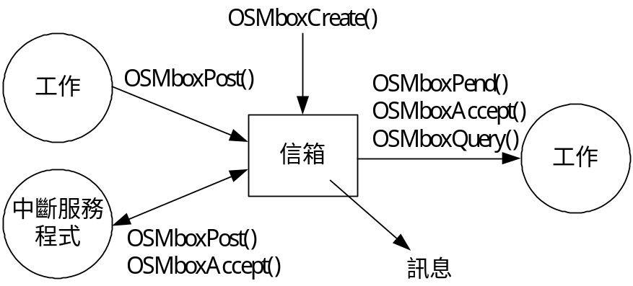
圖五 工作和中斷服務程式與信箱之間的關係

由於在MicroC/OS-II中，信箱含有一個可為兩個或多個工作使用的指標，核心提供功能來設定這個指標，並可使用可阻礙(blocking)和不可阻礙(non-blocking)的方式取得這個指標。然而多個工作可能因為一個信箱而被阻礙執行，當有訊息被放入信箱時，因這個信箱而阻礙執行的工作中擁有最高優先權的工作將可執行。
訊息佇列為一個MicroC/OS-II的物件，其允許一個工作或中斷服務程式可傳送數個指標大小的變數至其他的工作，其中每個指標亦在初始時，被指向一含有訊息的特定資料結構。為了使MicroC/OS-II啟用訊息佇列的服務，必須將OS_CFG.H中的OS_Q_EN設為1，並藉由設定OS_MAX_QS來決定多少訊息佇列將需要被支援。然而在使用訊息佇列之前尚需使用OSQCreate()來建立訊息佇列，並指定佇列中可保留的訊息數量。
MicroC/OS-II也提供OSQPend()、OSQPost()、OSQPostFront()、OSQAccept()、OSQFlush和OSQQuery()等多個服務來存取訊息佇列。其中，OSQPend()用於使工作等待佇列中的訊息，OSQPost()用於傳送一訊息至先進先出的佇列中，OSQPostFront()用於傳送一訊息至後進先出的佇列中，OSQAccept()用於在不用等待的情況下，於佇列中取出訊息，OSQFlush()用於清空佇列中的所有訊息，而OSQQuery()則用於取得佇列的狀態。圖六即描述工作、中斷服務程式和佇列之間的關係，在圖中可看出佇列相當於信箱所形成的陣列，其含有多個進入點，且OSQPost()、OSQPostFront()、OSQFlush()和OSQAccept()可被工作或中斷服務程式所呼叫，而OSQPend()和OSQQuery()僅可被工作所呼叫。

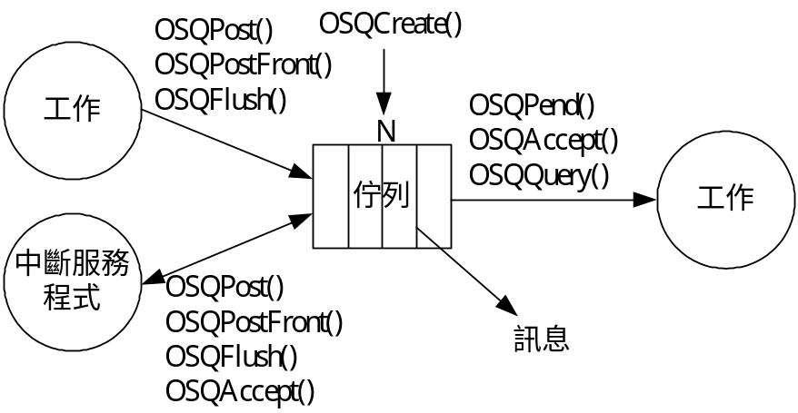
圖六 工作和中斷服務程式與佇列之間的關係

在MicroC/OS-II中，先進先出(FIFO)和後進先出(LIFO)等兩種訊息佇列皆被提供，一個訊息佇列僅是一堆指標所形成的佇列，如同信箱一般，亦會有訊息被放入佇列中，而自佇列取出訊息時，也有可能因空的佇列，而使得工作阻礙執行。當有多個工作因同一佇列而阻礙執行時，若有一訊息被傳入佇列，則具有較高優先權的工作將被執行。

- 同步機制

MicroC/OS-II提供以下同步機制：
（一）取消中斷(Disabling Interrupts)。藉由取消中斷的方式，一個臨界區間(critical section)是很容易建立的，然而應盡量避免太長時間取消中斷，因為如此可能影響系統的反應。在MicroC/OS-II中，OS_ENTER_CRETICAL()和OS_EXIT_CRETICAL()等兩個巨集函式，可用於取消和啟動中斷，因此，當有兩個工作需共享資料時，可使用這些巨集。
（二）號誌(Semaphores)。號誌是最基本的同步機制，在MicroC/OS-II中，號誌由兩個主要的部分所組成，一個是16-bit的無號整數，其用於號誌計數用，其值介於0到65535之間，另一個則為等待號誌值大於0的等待工作所形成之工作串列。若要使用MicroC/OS-II的號誌功能，則在設定OS_CFG.H的常數時，需將OS_SEM_EN設為1。在使用號誌時，可藉由呼叫OSSemCreate()來建立號誌，並指定初始的計數值，若需藉由號誌觸發相關事件，則可將號誌的初始值設為0，若作為二元號誌使用則可將其值設為1。然而，MicroC/OS-II還提供OSSemPend()、OSSemPost、OSSemAccept()和OSSemQuery()等四個服務來存取號誌，OSSemPend()用於使工作等待某號誌，OSSemPost()用於喚醒等待號誌的工作，OSSemAccept()用於在不用等待的情況下取得號誌，而OSSemQuery()用於獲取號誌的狀態。這些函式中，OSSemPost()可被一個工作或是中斷服務程式所呼叫，而OSSemPend()和OSSemQuery()僅可被工作所呼叫。
（三）互斥(Mutex)。互斥為一個簡單的二元號誌，且在MicroC/OS-II中，互斥可被用於控制優先權倒轉(priority inversion)。
（四）排班程式鎖(Scheduler Locking)。若有兩個工作需同時存取相同資源，則一個零界區間可藉由排班程式使用暫時鎖(locking)的方式來建立。然而這樣的方式只能在不涉及中斷服務程式的情況下才可使用，因為當排班程式被鎖住且中斷返回時，被中斷的程式總是被執行，然而此程式可能不是具有最高優先權的就緒工作。在MicroC/OS-II中，OSSchedLock()被用於避免重新排班，直到OSSchedUnlock()被執行為止，當工作呼叫OSSchedLock()來保留處理器的控制權時，縱使有較高優先權的工作準備執行，也不會讓出處理器的控制權。但由於中斷在此情況下亦可以被使用，因此在MicroC/OS-II中利用OSLockNesting來記錄OSSchedLock()呼叫的次數，並允許巢狀深度最多可為255，並當OSLockNesting得值為0時，排班程式將可回復執行。

MicroC/OS-II的核心涉及使用優先權繼承(priority inheritance)的優先權倒轉問題，當兩個不同優先權的工作使用互斥來共享資源時，若是較低優先權的工作正在使用資源，且較高優先權的工作瞬間變成就緒執行的狀況，則較高優先權的工作須等待較低優先權的工作釋放資源。因此，可使用優先權繼承的方式，暫時提昇較低優先權工作的優先權值為較高優先權工作的優先權。在MicroC/OS-II中，優先權繼承被實作成互斥同步物件的一步份，事實上，由於MicroC/OS-II的所有工作必須擁有一個唯一的優先權值，因此，優先權繼承方法中，將較低優先權工作的優先權提昇至較高優先權工作的優先權是不可能的。取而代之的方法則是，將較低優先權工作的優先權提昇至比較高優先權工作還高的優先權值，而實際指派的優先權值，則是由使用者在建立互斥物件時所設定，但如此將導致系統中的工作數量減少。

- 記憶體配置

動態記憶體配置在即時系統中是相當麻煩且須小心的，這些記憶體配置的功能其實作是非決定性的，且記憶體的碎片(fragmentation)亦需納入考量，記憶體碎片通常在具有大量可用記憶體的系統中並非問題，但卻常發生在具有非常少量記憶體的小型的嵌入式系統中。通常記憶體配置需要一個連續性的記憶體區塊，並從其中配置變動大小的區塊出來，當有配置記憶體的需要時，符合大小的可用區塊將從記憶體中被找尋，若無存在此一區塊，則此配置的動作則失敗。然而當可用記憶體空間的總數符合需求，但此些片段並不連續時，記憶體碎片的問題將顯現出來。
MicroC/OS-II為了解決記憶體配置的相關問題，定義了固定大小的記憶體區塊(fixed-size memory blocks)的分割，藉由如此的資料結構設計，撰寫出的記憶體區塊配置和回收演算法將是可決定性的。然而，由於記憶體區塊的大小是預先定義的，所以這樣的記憶體配置法並無法解決記憶體碎片的問題，因此，可定義多個包含不同大小區塊的記憶體分割，MicroC/OS-II提供廣泛的功能去提供這樣的記憶體管理。若是仍然沒有可用的空間讓工作執，則該工作將被阻礙執行，直到有可用的記憶體空間為止。

13.4.4應用程式撰寫

MicroC/OS-II是一個高度可設定的即時作業系統，可依據應用程式的需求客製化作業系統，以決定系統本身所保留的特性多寡。在MicroC/OS-II中，與設定相關的常數通常可在OS_CFG.H中找到，因此，在建立MicroC/OS-II時，OS_CFG.H必須被包含進去，以確定所期待的設定可用於所建立的MicroC/OS-II系統中。表一即為由MicroC/OS-II網站中下載的ARM7移植碼中，OS_CFG.H所含有的系統相關常數。

常數 | 預設值 | 說明
OS_MAX_EVENT | 8 | 事件控制區塊的最大數量
OS_MAX_MEM_PART | 2 | 記憶體分割的最大數量
OS_MAX_QS | 8 | 佇列控制區塊的最大數量
OS_MAX_TASKS | 11 | 工作的最大數量
OS_LOWEST_PRIO | 12 | 最低的優先權值
OS_TASK_IDLE_STK_SIZE | 512 | 提供閒置功能的工作之堆疊大小
OS_TASK_STAT_STK_SIZE | 512 | 提供統計功能的工作之堆疊大小
OS_TICKS_PER_SEC | 100 | 每秒的tick數
表一 OS_CFG.H所含常數

以上的常數值將影響應用程式執行的情形，因為MicroC/OS-II所提供的系統呼叫可能會參考到上述數值。除了上述系統常數外，OS_CFG.H尚包含了MicroC/OS-II所提供服務的起始設定，藉由設定的起始與否，以決定建立出的MicroC/OS-II是否含有特定的特性和服務，這也將影響相關的系統呼叫是否可取用。表二即為OS_CFG.H中，相關服務的起始設定。

設定 | 預設值 | 說明
OS_TASK_STAT_EN | 1 | 決定提供統計功能的工作是否可使用
OS_CPU_HOOKS_EN | 1 | 決定處理器的hook是否可使用
OS_MBOX_EN | 1 | 決定系統是否包含mailbox的服務
OS_MEM_EN | 1 | 決定系統是否包含記憶體管理
OS_Q_EN | 1 | 決定系統是否包含佇列
OS_SEM_EN | 1 | 決定系統是否包含號誌
OS_TASK_CHANGE_PRIO_EN | 1 | 決定是否提供OSTaskChangePrio()
OS_TASK_CREATE_EN | 1 | 決定是否提供OSTaskCreate()
OS_TASK_CREATE_EXT_EN | 0 | 決定是否提供OSTaskCreateExt()
OS_TASK_DEL_EN | 1 | 決定是否提供OSTaskDel()
OS_TASK_SUSPEND_EN | 1 | 決定是否提供OSTaskSupend()和OSTaskResume()
表二 OS_CFG.H所含服務的起始設定

藉由上述的說明可依需求來客製化出所需的MicroC/OS-II，接著就是了解如何撰寫MicroC/OS-II的應用程式了，以下即為一個MicroC/OS-II應用程式的基本架構，其中task()即為使用者所自行設計的工作。

#include “includes.h”
void main(void)
{
OSInit(); //初始MicroC/OS-II

//利用OSTaskCreate()建立多個欲執行的工作
OSTaskCreate(Task, pdata, ptos, prio);

OSStart(); //開始MicroC/OS-II的多工
}

void Task(void *)
{
OSStatInit(); //初始化統計功能的工作
工作的內容
}

在MicroC/OS-II中執行應用程式需遵守一些規則，也就是在取用MicroC/OS-II所提供的服務之前需先呼叫OSInit()。並在使用OSStart()開始執行MicroC/OS-II的多工之前，需先用OSTaskCreate()建立至少一個工作項目。
OSInit()將建立兩個工作，一個為系統閒置時所執行的工作(idle task)，當無任何其他的工作準備執行時，此工作將執行。另一個為統計處理器使用率的工作(statistic task)。在MicroC/OS-II中，OSTaskIdle()擔任閒置工作的角色，並擁有系統中最低的優先權OS_LOWEST_PRIO，OSTaskIdle()所做的是僅是將一個32-bit的計數器OSIdleCtr做累加的動作，而此數值亦被提供統計功能的工作取用。而OSTaskStat()則擔任統計工作的角色，擁有優先權OS_LOWEST_PRIO-1，並於每秒執行來計算處理器的使用率，其結果存放於一個8-bit整數OSCPUUsage中，可藉由設定OS_CFG.H中的OS_TASK_STAT_EN來決定是否使用該功能。若是統計工作被使用，則需呼叫OSStatInit()來初始化，該函數須於第一個工作中被呼叫，並且需在OSStart()之前被執行。
OSTaskCreate()允許使用著建立可被MicroC/OS-II所管理的工作，所建立的工作項目，可在MicroC/OS-II多工起始之前就被建立，或是由其他執行中的工作項目所建立。使用者所撰寫的工作需包含一無窮迴圈，並且不允許有傳回值存在，因此，以下為一個MicroC/OS-II中基本的工作架構。

void Task(void *pdata)
{
for(;;) {
工作內容
}
}

在使用OSTaskCreate()建立工作項目時，需指定函數指標，以確定所欲執行的工作項目程式碼，即為範例中的Task，並可指定所欲傳入工作項目的引數，作為工作項目初始用，該引數的指標即為範例中的pdata。此外，與堆疊相關的設定，亦在OSTaskCreate()中被以參數的方式指定，而範例中ptos即為一個指向堆疊區頂端的指標，堆疊被用於存放在中斷發生時需保留的局部變數、函數的參數、返回位址和暫存器的值，至於堆疊區成長的方向則在OS_CPU.H的OS_STK_GROWTH被定義。範例中OSTaskCreate()的最後一個參數prio則為該工作的優先權值，此數值在整個系統中具有唯一性，且較低的優先權值將具有較高的優先權。
上述所說明的範例程式僅為基本的程式架構，當有多個工作執行時，亦有可能遭遇工作之間同步的問題，因此，可呼叫MicroC/OS-II中提供同步處理的服務函式。此外，MicroC/OS-II亦提供許多即時作業系統應具備的服務功能，相關的服務函式亦可在工作中呼叫，在此將不多加說明。若有需要，可參考Jean J. Labrosse所著的MicroC/OS-II The Real-Time Kernel一書，其中將有完整的原始碼和服務函式說明。

13.5 嵌入式作業系統的客制化
近來，對於如何修改一個現有的一般性作業系統(General Purpose OS，GPOS)，而成為一個嵌入式作業系統已是一個令人注意的議題。而在現有的作業系統之中，Linux則是其中一個普遍的一般性作業系統。雖然Linux系統提供了使用者可以自行藉由新增/移除功能選項來選擇自己所需要的功能，然而根據特定用途的嵌入式系統而言，Linux核心原始碼仍然存在許多不必要的程式碼，而目前仍然缺少一個有效的方法來精簡Linux核心，因為經過如此修改後的Linux系統仍然是一個一般性作業系統，而不是我們希望得到的嵌入式系統。因此，在本文中，我們提出了一個以結合核心與應用程式一起考量為基礎，並運用”呼叫圖(call graph)”的方法，利用呼叫圖將目標系統系統呼叫(System Calls)的結構以圖形化做表現，並且找出一個可以移除多餘核心程式碼並且移入嵌入式系統的一個規則，為了要驗証我們所提出的方法，在文章的最後我們也製作出了一個實驗系統來証明我們提出的方法是可行而且有效的。
13.5.1 導論
在嵌入式系統的研究中，如何取得一個嵌入式作業系統是一個研究的議題。嵌入式系統的廠商可能利用向嵌入式作業系統廠商購買的方式，如WinCE或是Palm，此兩種作業系統目前己經廣為應用於PDA的產品中，然而這種方式最大的缺點在於許多資源或是技術支援必須與提供廠商合作，若是遇到所購買的作業系統無法完全符合嵌入式系統的規格時，必須額外付出費用來要求作業系統供應商來修改作業系統。另一種方式則是重新開發專用的嵌入式作業系統，然而這樣的方式在軟體開發上已經被認為是不經濟且不具有彈性的作法。
因此，目前有第三種作法為修改現有的一般性作業系統(General Purpose OS，GPOS)來取得一個嵌入式作業系統。然而這樣的GPOS必須具有方便取得原始碼以及符合開放式發展環境的特性。Linux是一個能夠符合這些特性的GPOS，並且逐漸被應用為嵌入式作業系統，最著名的例子為IBM的Linux watch。Linux watch中重用了Linux中的功能並且移除了其餘的功能後，將之移入嵌入式系統上。一般而，Linux對於嵌入式系統的開發中提供下列的優點：
- Linux的原始碼可以免費取得。
- Linux本身是GPOS，因此提供許多的功能，這些功能涵蓋支援多種微處理機架構(如ARM)、圖形處理、網路通訊、以及各式硬體裝置等。
- Linux已經成為一個普遍的標準，因此能夠廣泛地取得各種技術支援以及相關說明文件。
- Linux經過長期的演進以及改進，因此擁有很高的可靠度。
  - 然而，利用Linux作為嵌入式作業系統的相關研究以及專案的經驗上，也歸納有以下的缺點，使得在作法上有其困難度：
- Linux是一個很巨大而且複雜的GPOS。以人工方式來手動地分析並且移除原始碼是一個既困難又花費甚巨的工程。
- Linux擁有許多的版本。每個版本之間的差異性不易界定清楚，使得用上增加複雜度，如早期的版本可能不支援無線通訊的功能，但若是取用最新版本則可能增加太多額外的功能。
- 縮減後的Linux核心很難驗證以及測試正確性以及完整性。
- 目前缺乏方便且有效率的方式來縮減Linux。Linux雖提供了使用者三個指令─”make config”、”make menuconfig”以及”make xconfig”，讓使用者可以去選擇自己所需要的核心功能。然而，經由這三個指令縮減後的Linux核心仍然是GPOS，而非嵌入式作業系統。
- Linux雖提供使用者藉由”新增/移除”等功能選項來選擇使用者想要保留的模組，不過這個方法仍然佔用了一些儲存的空間。而這也不適用於一個嵌入式 作業系統。
目前大多數開發方式仍舊以人工的方式去分析Linux原始碼，並經由移除不必要的程式碼來取得一個嵌入式Linux，這種方式已被認為最安全及有較高的完整性，然而卻也有很低的彈性，意即這一個嵌入式Linux無法重複滿足不同的嵌入式系統的需求，所以必須有一個良好的方法來表現出Linux原始碼的結構並且配合工具，以自動或半自動的方式來縮減Linux。
在本節中，我們利用”呼叫圖(call graph)”的技術來表現出Linux核心的結構，並提出一個步驟式的方法來減縮Linux，來成為符合某特定應用的作業系統。Call garph經常用在軟體重用工程或是軟體維護上，利用call graph可以將程式中的程序(procedure)彼此之間的相互關係以一個樹狀圖的方式表現。而根據call graph，我們就可以從一個軟體系統內尋找出可重用的元件。本研究中，利用call graph來描述Linux系統三個部分的結構，分別為”應用軟體”、系統函式庫(system library)”、和”Linux kernel”。藉由call graph所表現的樹狀圖包括了軟體及硬體的結構，也能夠更精準的發現不會使用到的程序，我們也就可以從Linux將這個程序移除。最後，就可以穫得一個規模較小且針對應用程式等特殊用途的Linux。
為了驗證本方法，我們製作了一個實驗系統，在此實驗中假設要製作一台CD播發機，為此而重用Linux中所提供的CD播放軟體─ACDC。由於ACDC本身具有圖化使用者操作介面，並且原先也支援滑鼠以及鍵盤等輸入輸出裝置，因此為了能夠移除這些不必要的部分，本實驗中應用了本研究的方法，由ACDC這個應用程式，開始表現出整個樹狀結構，並經由分析來移除不必要的部分，以求取得一個精簡的Linux核心來作為嵌入式作業系統，根據此實驗將列出相關的實驗數據，在實驗數據中將比較加上Linux原先所提供的”make config”時，kernel精簡的百分比，由數據中可以看出利用”make config”指令後再加上本研究的方法能夠取得一個精簡的Linux核心。
本節之後的架構如下：第二次小節中將詳細介紹本研究主要的重點—一個步驟式的Linux核心縮減方法，此方法總共包含有七個步驟，在此章節中將詳細描述每個步驟。第三次小節中，則介紹一個實驗系統，名稱為ACDC播放器，此實驗系統的完成將完全依照七個步驟而逐步產生，並且將整理相關數據來證明本研究確實能夠有效地縮減Linux核心的大小。最後，在第四次小節中將為本研究作一個簡單的結論。
13.5.2 使用呼叫圖技術來縮減Linux核心
Linux核心是一個龐大的系統，它包含了許多的程序，而這些程序也藉彼此之間的呼叫來合作執行使用者想要進行的工作。而由於Linux核心並沒有一個固定的結構，因此對於一個程式設計者來說，預先設計出一個Linux核心是非常複雜的一件事。因此縮減一個Linux核心所會遭遇到的第一個問題就是必須了解Linux核心的結構，以降低縮減核心過程所遭遇到的阻礙。而呼叫圖可以解決這個問題。呼叫圖可以將程式中的程序彼此之間的相互關係以一個樹狀圖來表示，意即將一個複雜的Linux核心表現在一個樹狀圖上，程式設計者可以很明確的由此樹狀圖來了解當一個工作發生時，Linux核心內的程的呼叫順序，藉由分析呼叫關係去歸納出一個移除不必要的程式碼的法則。
呼叫圖的技術常應用於軟體維護(software maintenance)與軟體再用(software reuse)的研究中，在軟體維護的研究中，一個現有的程式可以利用呼叫圖來表現其程式結構，並且依循法則來界定出不必要的程式碼或是可能產生錯誤的程式碼，並加以移除來減少記憶體空間的浪費、加快程式執行或是讓該程式提供安全以及可靠度。在此樹狀圖中，可能是以一行的程式碼或是程序作為樹狀圖的節點，一般而言必須以程式語言的特性作為決定。以C程式語言為例，main()是主要的程式進入點，因此用以作為樹狀圖的根節點(root)，而在main()所程式片段中所呼叫的程序就是其餘的節點，藉由此樹狀圖可以表現出一個C語言程式的程序之間的呼叫結構。
然而，應用呼叫圖來表現出Linux核心的結構仍存在以下的問題：
- 近代的作業系統多以階層(layer)結構來設計的(見圖七)，因此Linux核心在Linux系統中不是唯一元件，而是處在Linux系統中的中間層部分。而在其它階層部分，像是應用軟體，函式庫以及裝置驅動程式等，都是和Linux核心相同可以被重用來移入嵌入式系統之上。
- Linux核心是一個巨大而且具有模組化的一個元件，因此利用呼叫圖去對核心的每一行程式碼作描述是沒有意義且沒有效率的作法。
- Linux核心中沒有一個作為主要進入點的程序，單只表現出核心的結構是無意義的，必須再搭配其他層的結構來加以分析，目前可以找到具有根節點的樹狀結構就是在Linux最上層的應用軟體，大多數的Linux應用程式是以C以及組合語言做為程式語言，C語言能夠產生一個樹狀圖，只要分析應用程式以哪些節點呼叫核心，就可以產生一個完整的樹狀圖。
13.5.3 縮減Linux核心的步驟
在本研究中，將提出一個步驟式的方法，在此方法中把縮減Linux核心的過程分成七個步驟：
- 從應用程式的原始碼建立出應用程式的呼叫圖
- 從函式庫的原始碼建立出一個函式庫的呼叫圖
- 由Linux原始碼建立一個核心的呼叫圖
- 確認有那些硬體裝置是嵌入式系統原本所有以及所須要的
- 結合應用程式呼叫圖、函式庫呼叫圖和核心呼叫圖，並找出應用程式所需要的系統呼叫
- 確定核心所需要的例外處理程序
- 移除不需要的程序並且測試精簡後的核心
接下來，我們將詳細依序說明這七個步驟
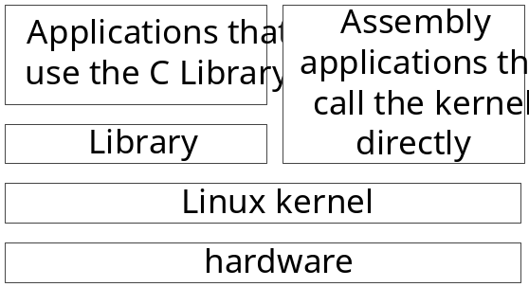
圖七 Linux系統的階層式結構
Step 1: 從應用程式的原始碼建立出應用程式的呼叫圖
Linux作業系統的原始碼可以由網路上去免費取得，而且Linux含有多種應用程式，對於發展嵌入式系統的廠商或是專案來說，依據嵌入式系統的需求取用Linux所具有的特定應用軟體，製造加工成為他們所需要的嵌入式系統。
在縮減Linux核心過程中的第一步為將可以取得原始碼的應用程式建立出一個應用程式的呼叫圖。核心本身並沒有主要的進入點來作為呼叫圖的根節點，反之位於Linux最上層的應用軟體，因為多為C語言程式，因此可以找出由main()當作根節點的樹狀圖，所以在第一步驟中即先建立出應用軟體的呼叫圖。
本文中，一個呼叫圖的定義如下：
定義：一個呼叫圖是具有方向性的，而一個程式中的呼叫圖通常會被定義成圖CG=(P, E, s)，在圖CG=(P, E, s)中，P∪s表示圖形中節點(nodes)的集合(每個節點代表一個程式中的程序)，而圖形中E的部分則是用來表示程序之間彼此呼叫的關係，例如在所有E中的一個有向邊(p1, p2)表示唯一存在一個程序1去呼叫程序2，有可能是只呼叫一次或是呼叫多次。在呼叫圖中，可以把程序1看成是程序2的上一個要執行的程序，而程序2則是接替程序1成為下一個要執行的程序。路徑(px, py)則是表示存在一個連接px到py的一個路徑。S在呼叫圖CG中則是代表最初的一個節點，而這個節點也是呼叫圖的一個進入點，而且假使pi屬於P即表示至少存在一個路徑(s, pi)，也就是在P中的每一個程序都會被呼叫到。所有指向節點n的E的數目為進入節點n的度數(degree)，表示成in(n)，而in(n)所代表的意義為程序n的上一個執行的程式的數目，同理，所以在呼叫圖中被節點n所指向的節點代表接替程序n成為下一個執行的程序，表示成out(n)。
根據定義，一個呼叫圖可以用來表示一個程式的靜態結構，如果以C語言來作為例子解釋，在一個main()函數裡所有被呼叫到的程序的順序可以藉由呼叫圖中的路徑來表示，而main()函數則是代表整個函數執行的起始節點(見圖八(b))。SUCC(main)應該包含了在執行一項工作時所有會被呼叫到的程序，也就是如果有一個程序P是不包含在SUCC(main)之內就表示程序P在程式中是不會被使用到的。因此，為了達到精簡的目的，程序P就必須被移除掉。而之所以會出現不被使用到的程序也許有可能是因為程式設計者所產生的錯誤或是因為考慮容錯時加入一些不常被執行的程式碼，這種情形在一個巨大的系統像是Linux系統，更為常見。不過，即使移除了不須要的程序例如程序P，並不會造成Linux系統在執行上的錯誤，但也不能保證完全的安全。在圖八(b)中可以發現e()和f()這兩個程序並不包含在main()函數之下，因此對於圖八這個例子來說，e()和f()這兩個程序是可以被移除掉的，因為它們並不會被使用到。
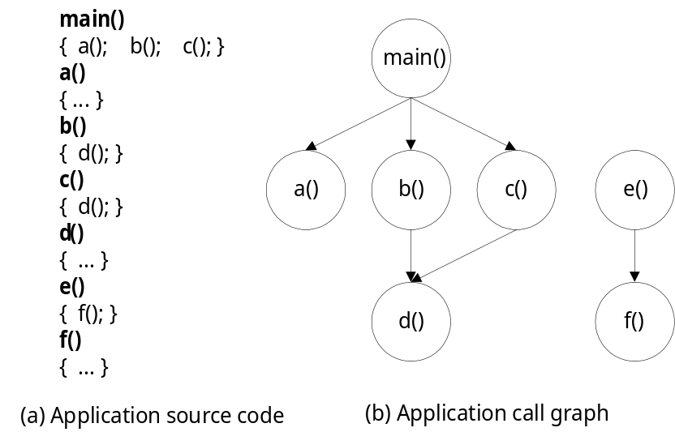
圖八 由應用程式原始碼產生一個呼叫圖
Step 2: 從函式庫的原始碼建立出一個函式庫的呼叫圖
應用程式位於Linux的最上層，基本上，在Linux系統裡執行的應用程式可以是用C語言所寫的，透過函式庫裡的函式呼叫對Linux核心提出要求作業系統服務的命令(見圖九(a))。在Linux系統裡的函式庫的函式可以是輸出/輸入函式,，數學運算函式，以及字串函式等。然而對於一個嵌入式系統而言，函式庫裡存有許多不必要的函式，且這些函式勢必會佔用許多的儲存空間。
大多數的作法為重新製作一個新的函式庫來符合嵌入式系統。不過，從軟體重用的觀點，若能有效的重用這些函式呼叫，必定可以減少重新製作一個函式庫的時間。因此，本研究的第二個步驟就是建立出一個函式庫的呼叫圖，利用這個呼叫圖來表示函式庫中的呼叫結構。如同核心，函式庫的呼叫圖中並沒有一個根節點，也就是函式庫提供多個進入點讓上層的應用程式進入(圖九(b))。
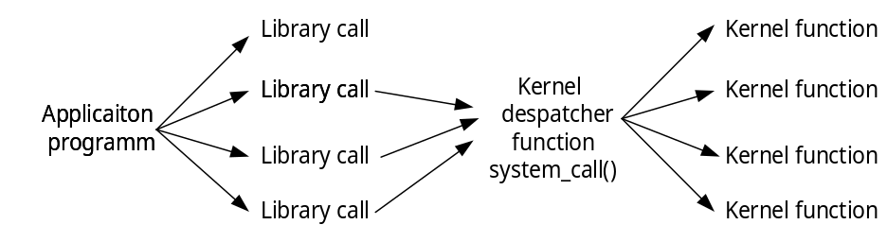
圖九(a) 經由函式庫呼叫去呼叫一個系統服務
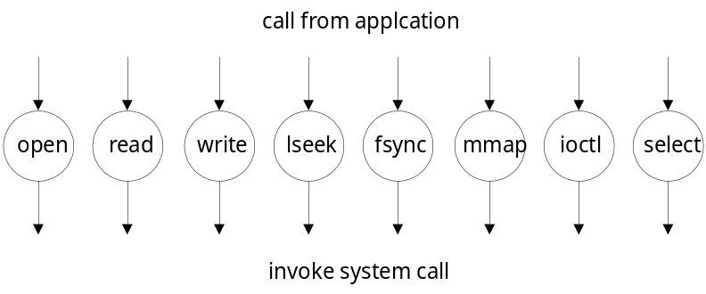
圖九(b) 簡易函式庫呼叫圖
Step 3: 由Linux原始碼建立一個核心的呼叫圖
在Linux階層式架構中，函式庫的下一層就是核心層，而這個核心層也是整個Linux系統最重要的部分，核心負責去控制以及協調在Linux系統內所產生的運算。也由於Linux核心所扮演的角色是如此的重要，因此，大部分發展嵌入式系統的廠商為了要確保核心能夠正確的執行，都傾向於保留原本的Linux核心部分而不去修改它。也因為這樣，許多不是必要的程式碼還是會存在於核心之內。
步驟3主要是為了分析Linux核心的呼叫結構。和函式庫的呼叫圖相同，核心層不只提供一個進入點，而且核心的呼叫結構對於核心層的下一個層級也支援了許多的進入點。圖十裡則是在描述應用程式，函式庫以及核心彼此之間的關係。
大部分近代的作業系統都是屬於中斷驅動(interrupt-driven)系統，在這類系統之下，一個事件需要透過觸發一個中斷或是產生一個例外(exception)來要求CPU的服務。而不論CPU在處理任何工作的時候，當系統一旦發生中斷或是例外處理時，CPU都會交出控制權，然後核心就會針對這些中斷或是陷井作出相對應的處理。
為了要對Linux核心有更進一步的認識，我們必須要先去了解到核心在什麼時候會被執行，而下面就列出核心會被執行時的情況：
- 當Linux系統在開機的時候
- 當一個應用程式去呼叫核心的系統呼叫(system call)
- 如果有例外發生的時候，核心也會執行。在這個情況發生時，CPU會暫停工作並將控制權交出來，直到核心把這個例外處理完畢後再交回控制權給CPU。
- 當有硬體裝置對CPU傳送一個中斷訊號時，CPU也會交出控制權，由核心去處理這個中斷訊號。
在第2個和第3個情況下，也就是當Linux系統在開機時以及當有應用程式在呼叫一個系統呼叫，都屬於應用程式和Linux系統間的互動。而第4個情況則是屬於硬體裝置和Linux系統之間的互動。因此，為了要找出核心內可以被移除的程序，我們根據上述的4個情況來觀察核心呼叫圖內的程序其彼此之間的呼叫關係。
接下來可以藉由結合應用程式的呼叫圖，函式庫的呼叫圖以及核心的呼叫圖成為一個呼叫圖，藉由此樹狀圖能夠觀察由應用程式到核心的互動，並由呼叫路徑找出所有會被使用到的程序。如此一來，不在這個路徑的程序可能就是可以被移除的程序。
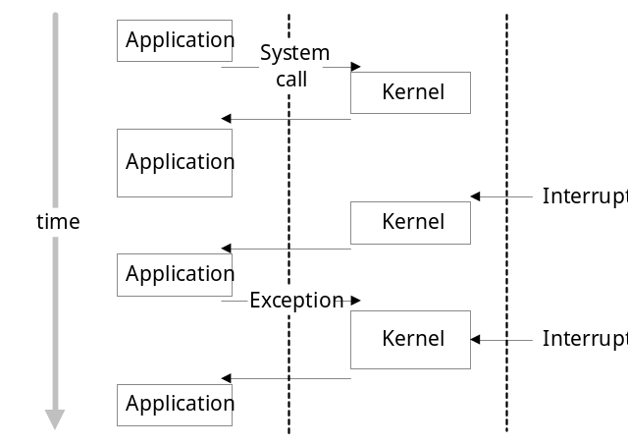
圖十 Linux核心中應用程式與核心之間的控制關係
Step 4: 確認有那些硬體裝置是嵌入式系統原本所有以及所須要的
雖然Linux系統支援許多的硬體裝置，例如硬碟、鍵盤、滑鼠等等，然而對於嵌入式系統來說，有些周邊裝置或許是不必要的。例如用於PDA上的嵌入式作業系統，鍵盤以及滑鼠並不是標準配備，因此這兩種硬體裝置的驅動程式就是不必要而可以移除的。因此，利用Linux作為嵌入式作業系統時，可能存在一些不會使用到的裝置驅動程式或是相關的程式碼，尤其是大多數的專案或是嵌入式系統廠商趨向於完全保留Linux核心，此種作法勢必存在更多不必要的程式碼。
Linux系統提供透過選項的設定來選取所需要的驅動式而不用安裝完整的系統，再加上裝置驅動程式可以不必經由使用者安裝即可使用，然而還是會有許多相關的資料和程式碼存在於核心之內。而這些存在於核心內的相關資料可能佔用嵌入式系統的資源，第4步驟的目的希望移除這些不會使用到的部分。
首先必須分析以及觀察Linux核心和硬體之間的互動情形：
- 當Linux系統在開機時，系統會初始化並且去偵察周邊裝置。但是對於一個嵌入式系統來說，這個動作通常是不需要的。例如一個網路攝影機並沒有螢幕、滑鼠、鍵盤等硬體裝置，可是Linux系統仍然把這些裝置相關的程式碼保留下來並且載入這些不會使用到的硬體裝置的驅動程式，如此除了會佔用到資源外，也會佔用多餘的儲存空間。
- 另一個情形則是在移除不會使用到的驅動程式。移除的原則則是普遍被企業及學術界研究所公認的。大部分的企業都寧可完全移除掉所有原本Linux系統內的驅動程式並且發展自行設計且製造的驅動程式。
雖然Linux系統提供了使用者一個指令─make config，可以讓使用者自行新增/移除硬體程式碼，也許這個步驟對於有經驗的工程人員來說是一個有用的工具，可是對於經驗不多的使用者來說，這個步驟的複雜度就會大大的提升。
Linux核心提供了位於階層結構中最頂層的應用程式不同的介面，使應用程式可以去使用硬體裝置。這些介面包括了像是Iseek、read、write、readdir、select、ioctl、mmap、release、fsync、fasync、check_media_change以及revalidate，我們則希望可以找出不需要的介面並且從核心中移除以達到精簡Linux核心的目的。
Step 5: 結合應用程式呼叫圖、函式庫呼叫圖和核心呼叫圖，並找出應用程式所需要的系統呼叫
從步驟5到步驟7，我們希望找出原本存在於核心內並且可以重用成為應用程式所需要的所有程序。步驟5將函式庫的呼叫圖加上應用程式的呼叫圖，如此一來，應用程式呼叫圖裡的根節點(main()函數)就可以成為結合後的呼叫圖裡的根節點。再從此結合的呼叫圖去比對出不會使用到的函式庫的呼叫並加以移除，這樣就可以得到一個精簡過的函式庫。
然而，一個函式庫呼叫是作為連結應用程式和Linux核心的一個通道，因此，同上述步驟，我們將核心的呼叫圖和函式庫的呼叫圖結合起來並且找出有那些系統呼叫會和函式庫的呼叫產生互動，進而找到不需要的系統呼叫。
Step 6: 確定核心所需要的例外處理程序
步驟6的目的為移除掉不必要的例外處理程序的程式碼，因為並不是所有Linux核心所提供的例外處理序對於嵌入式系統都是必要的。而在版本1.2.3的Linux系統中大約有18個例外處理程序，包括了divide_error、debug、nmi、int3、overflow、bounds、invalid_op、device_not_available、double_fault、coprocessor_segment_overrun、invalid_TSS、segment_not_present、stack_segment、general_protection、page_fault、coprocessor_error以及alignment_chect。
Step 7: 移除不需要的程序並且測試精簡後的核心
在找出所有在應用程式裡不需要的程序之後，步驟7則是將它們從Linux核心內移除來實現精簡Linux核心。但是在移除掉不需要的程序之後，還是必須去測試精簡後的Linux核心是否能正確無誤的執行，如果這個新的核心會產生錯誤的話，我們就需要去核對這個核心的呼叫圖找出錯誤所在，再重新建立出一個正確的呼叫圖。
13.5.4 實驗系統：ACDC播放器
為了要驗証前面我們所提出縮減Linux的方法，本研究製作了一個實驗系統。我們利用Linux中所提供的CD播放軟體─ACDC，並將其修改成為嵌入式應用程式。我們首先假設有一間公司決定要重用ACDC這個軟體將其應用為嵌入式作業系統再移至一個硬體裝置來使用。最後產生出來的產品，我們稱之為ACDC播放器。
13.5.4.1 ACDC的縮減
首先，我們先把對於這個實驗系統的處理過程概括的區分為三個方面：
- 一開始的步驟將建立出包括應用程式，函式庫，核心這三個部分的呼叫圖。
- 接下來則是要尋找出不會使用到的程式碼、程序以及驅動程式。
- 最後則是把不需要的部分例如程序等給移除掉，並且去測試經過縮減過後的核心。
因此，為了要去重用以及縮減ACDC這個軟體，我們首先要去建立出相關的呼叫圖包括應用程式，函式庫以及核心的呼叫圖，然後根據前面所提的步驟5，我們將應用程式，函式庫以及核心的三個呼叫圖結合起來並且去找出所有在ACDC播放器裡所需要的程序的集合。
在這個實驗系統裡我們所使用的實驗環境如下：
- Linux：Slackware 3.0
- 核心的版本：1.2.3
- 函式庫：libc 4.6.27
- 目標應用程式：文字型式的ACDC
版本1.2.3的Linux核心之所以被我們採用的原因在於它的簡易性，因為這個版本的核心並沒有支援太過複雜的功能。對於一個嵌入式系統的領域來說，這些太過複雜的功能通常也是不適用的。由於這個原因，1.2.3版本的Linux核心結構也比較容易去分析。在這個版所提供的ACDC軟體為一個文字型式的應用程式。
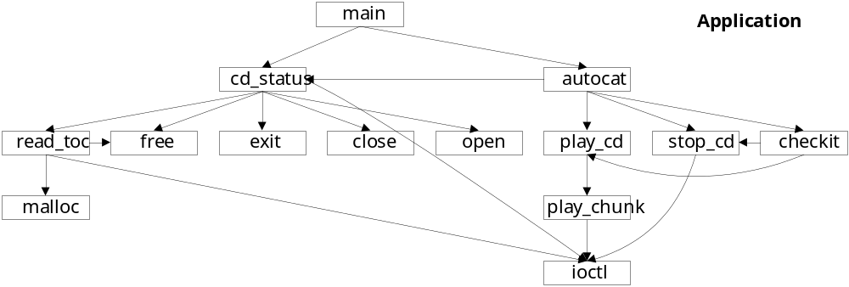

圖十一 ACDC的呼叫圖
對於一個CD播放器來說，這種型式的軟體並不需要圖形式使用者介面，所以利用文字型式的ACDC軟體可以去簡化我們的論証過程。
為了要去找出ACDC播放器所需要的程序，首先我們必須先建立出ACDC的呼叫圖。圖十一展示了較簡化的ACDC呼叫圖。因為ACDC播放器並不需要從鍵盤去輸入資料以及螢幕，所以我們將使用者介面移除。由於我們已事先移除許多不需要的程序，因此圖十一的呼叫圖是已經經過縮減了。至於須要被移除的程序就要根據目標系統的需要而定了。
可以發現，一部分在圖十一中的程序都是由libc所提供，libc在Linux系統是一個常見的函式庫，而不管在什麼時候，當Linux應用程式向此函式庫要求服務時，這些程序也被視為進入點。因此，接下來我們就是要建立出libc這個函式庫的呼叫圖，圖十二中灰色欄位部分就是我們所建立出的libc函式庫呼叫圖，再根據這個呼叫圖，我們就可以將不會使用到的函式庫的呼叫移除掉。
在libc呼叫圖中，我們可以很明顯的發現，malloc，free，exit，close，open及ioctl這6個libc的呼叫對於ACDC和libc函式庫之間的互動是必要存在的，因此它們不能夠被移除，因此，其它libc的呼叫就可以被移除進而達到精簡函式庫的目的了。
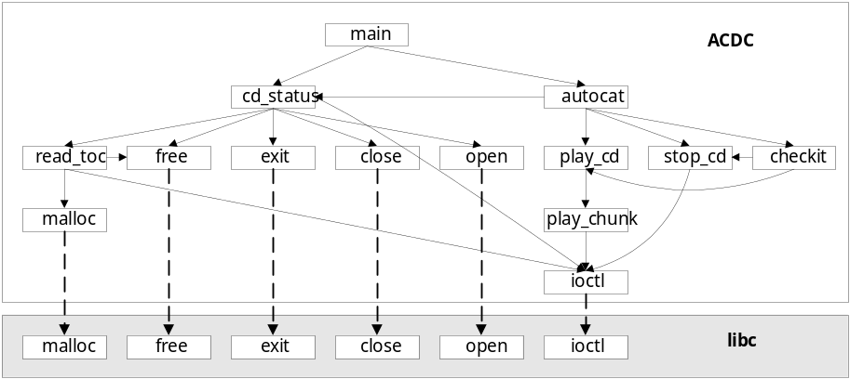

圖十二 ACDC呼叫圖及libc呼叫圖之結合
接下來則是把圖十二中的呼叫圖和核心的呼叫圖再作一次結合，結合後的呼叫圖如圖十三所示。可以發現，核心提供了5個系統呼叫來作為核心部分的進入點，而這五個系統呼叫分別為mmap、exit、open、close以及ioctl。這些系統呼叫也都有它們自己本身需要去呼叫的程序，最後Linux核心就可以經由這五個系統呼叫彼此之間的合作來服務硬體部分的要求。而不包含在這5個系統呼叫及其需要的程序內的其它部分就可以移除了。
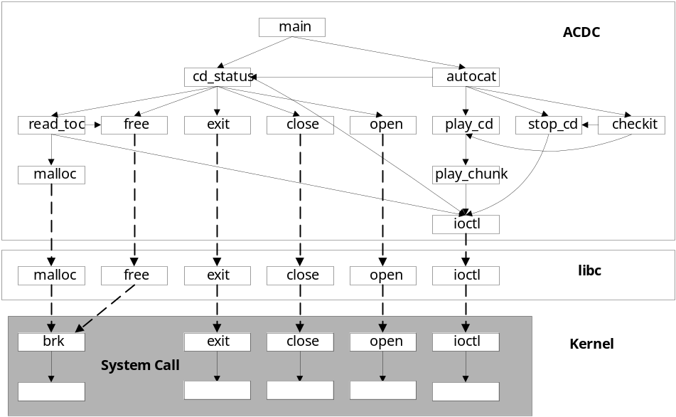

圖十三 將圖十二和核心呼叫圖結合後的呼叫圖
13.5.4.2實驗結果
由於Linux的核心可以被分解成不同的部分並且儲存於個別的資料目錄中，再加上Linux提供了使用者”make config”這個指令來新增/移除裝置的驅動程式，因此，在下面的討論中我們只針對檔案*.o的部分來研究。而檔案*.o也是主要處理像是程序管理、記憶體管理及系統呼叫的叫用等計算工作。
為了要突顯出利用呼叫圖方式來縮減Linux核心的效率，於是我們作了兩組實驗數據用以比較：
實驗組1：單獨利用呼叫圖方式來縮減的Linux其核心簡化的數據。
實驗組2：混合著使用Linux系統所提供的指令─config，以及呼叫圖方式去修改Linux核心，並藉此觀察是否可以得到規模比實驗組1還要小的Linux核心。
從表三可以發現經由實驗組1所縮減後的Linux核心各個部分大約從原本核心裡移除了13.9%的程序，被移除掉所佔比例最大的部分在於核心.o，而這個部分同時也是Linux核心內的中心角色。從表三的實驗數據裡可以發現我們總計移除了大約30.5%的程序，而這個實驗數據也証明了我們利用呼叫圖方式的確可以有效的縮減Linux核心的規模。

表三 實驗組1的實驗數據
Linux kernel’s organization | Original size (byte) | After using call graph approach (byte) | Percentage
arch/i386/kernel/head.o | 60,617 | 60,617 | 0 %
init/main.o | 8,314 | 6,598 | 20.6 %
init/version.o | 639 | 639 | 0 %
arch/i386/kernel/kernel.o | 43,339 | 32,286 | 25.5 %
kernel/kernel.o | 73,000 | 50,730 | 30.5 %
arch/i386/mm/mm.o | 3,767 | 3,714 | 1.4 %
mm/mm.o | 37,079 | 32,336 | 12.8 %
fs/fs.o | 92,121 | 71,006 | 22.9 %
net/net.o | 117,098 | 115,606 | 1.3 %
ipc/ipc.o | 22,472 | 21,355 | 5 %
在實驗組2裡，我們混和著使用Linux所提供的”config”指令和呼叫圖來縮減一個Linux核心，所得到的實驗數據如表四所示。在進行實驗組2的修改過程裡，一開始我們先利用”config”指令，藉由功能選項去安裝我們所想獲得的核心功能，接下來則是建構出呼叫圖並對核心進行更進一步的縮減，從表四可以發現到我們總計約從核心裡移除了20.7%的程序。

表四 實驗組2的實驗數據
Linux kernel’s organization | Phase 1 | Phase 2 | Percentage
arch/i386/kernel/head.o | 60,617 | 60,617 | 0 %
init/main.o | 8,314 | 6,598 | 20.6 %
init/version.o | 639 | 639 | 0 %
arch/i386/kernel/kernel.o | 36,710 | 32,478 | 11.5 %
kernel/kernel.o | 58,054 | 46,288 | 20.7 %
arch/i386/mm/mm.o | 3,660 | 3,660 | 0 %
mm/mm.o | 32,336 | 32,336 | 0 %
fs/fs.o | 70,567 | 70,567 | 0 %
net/net.o | 15,311 | 15,311 | 0 %
ipc/ipc.o | 221 | 221 | 0 %

13.5.5 本節結論
修改現有的Linux成為取得一個嵌入式作業系統對於廠商而言是一個符合經濟效益考量及具彈性的作法，相對於逐行縮減Linux核心程式，本文所提出的方法利用呼叫圖技術可以適用於各種不同特定應用，而這一點對於嵌入式系統設計者來說是很有用的。另外，我們藉由製作ACDC播放器的實驗系統來驗証我們使用的方法是可行而且有效的。而透過最後的實驗數據可以發現利用呼叫圖方法來修改一個Linux核心的確可以移除約20.5%的核心大小而且不會產生副作用或是發生錯誤。然而本研究並無法保証縮減過後的核心是最小的。因此，希望在未來的研究中，我們會列出對於現存的Linux系統中可以進行縮減的部分，進而能夠提出對於如何去產生一個小規模的Linux核心以及如何有效去監控核心執行效率之間的平衡點。

本 章 習 題
選擇題
- 以下何者不是即時嵌入式系統核心的功能？
a.提供使用者一個良好的應用程式開發環境
b.提供程式語言執行環境
c.提供即時工作執行的支援
d.提供即時工作執行的可預期性評估服務。
- 以下何者不是即時嵌入式系統核心的基本服務？
a.存取和控制絕對以及相對時間的功能
b.行程和線程的管理
c.裝置管理
d.儲存體管理
- 在即時嵌入式系統中，優先權倒置問題將導致：
a.低優先權行程強佔低優先權行程所需的資源
b.高優先權行程強佔低優先權行程所需的資源
c.低優先權行程強佔高優先權行程所需的資源
d.高優先權行程強佔高優先權行程所需的資源
- 以下哪一項動作將可能導致『分配衝突』？
a.執行即時處理程式並回應即時要求
b.內容切換
c.回復原工作狀態
d.工作狀態保存
- 以下何者不是uC/OS-II即時作業系統的系統特色？
a.可搶先的多工方式
b.可支援ARM 7 CPU
c.與IBM/OS-II作業系統相容
d.可延展性
- 以下何者不是uC/OS-II即時作業系統支援的訊息傳遞方式？
a.共享變數
b.信箱
c.訊息佇列
d.訊號
- 以下何者是應用呼叫圖來表現出Linux核心的結構所存在的問題？
a.近代的作業系統多以階層結構來設計的，因此Linux核心在Linux系統中不是唯一元件
b.Linux核心是一個巨大而且具有模組化的一個元件，因此利用呼叫圖去對核心的每一行程式碼作描述是沒有意義且沒有效率的作法。
c.Linux核心中沒有一個作為主要進入點的程序，單只表現出核心的結構是無意義的，必須再搭配其他層的結構來加以分析
d.以上皆是。
- MicroC/OS-II未提供以下何種同步機制？
a.Semaphore
b.Disable interrupt
c.Scheduler Locking
d.Monitor
- 以下何者不是Linux所提供給使用者的指令，以便讓使用者可以去選擇自己所需要的核心功能？
a.make all
b.make config
c.make menuconfig
d.make xconfig
10.以下何者不是一個嵌入式系統需要即時作業系統的原因？
a.系統需要動態產生與管理多個即時任務
b.系統需要提供一個便利的即時操作使用者介面
c.提供即時任務的保護與安全等特性
d.系統需要維持多個即時任務共時執行的正確性

ANSWERS：A，D，C，B，C，D，D，D，A，B

簡答題
  - 什麼時候需要一個即時作業系統？請提出你自己的看法。
  - 請說明一個即時作業系統必須提供哪些基本服務類型？
  - 請說明uC/OS-II即時作業系統有哪些系統特色。
  - 請說明要客制化一個嵌入式作業系統，如Linux，需要經過哪些步驟？
  - 何謂優先權倒置問題？並請說明其解決方法。
請上網查詢並研究移植uC/OS-II即時作業系統到課程所使用的ARM-7實驗板系統，如新華的CREATOR實驗板，慧智NETSRART實驗板等。

參考文獻
- Abraham Silberschatz, Peter Baer Galvin, and Greg Gagne, 2003, Operating Systems 6th Ed., John Wiley & Sons Inc., New York,
- A. Cimitile and G. Visaggio, 1995, “Software Salvaging and the Call Dominance Tree,” J. syst. softw. 28, pp. 117-127.
- Alan C. Shaw, 2001, Real-Time Systems and Software, John Wiley & Sons Inc., New York,
- Andrew S. Tanenbaum, 1992, Modern Operating Systems, Prentice-Hall Inc., Upper Saddle River, NJ,
- B. Ryder, May 1979, “Constructing the call graph of a program,” IEEE trans. softw. eng., vol. SE-5, pp. 216-225,
- Callahan, D., Carle, A., Hall, M.W., and Kernedy, K., April 1990, “Constructing the procedure call multigraph,” IEEE trans. softw. eng., SE-16(4):483-487,
- Che-Tai Lee, Jim-Min Lin, Zeng-Wei Hong, and Wei-Tsong Lee, Nov. 2004, “An Application-Oriented Linux Kernel Customization for Embedded Systems,” To Appear, J. inf. syst.,
- C.M. Krishna and Kang G. Shin, 1997, Real-Time Systems, Mcgraw-Hill Inc., New York,
- Craig Hollabaugh, 2002, Embedded Linux, Addison –Wesley Inc., Boston MA,
- Daniel P. Bovet and Marco Cesati, 2001, Understanding the Linux Kernel, O’Reilly & Associates, Inc., Sebastopol, CA,
- Elizabeth Burd and Malcolm Munro, 1998, “A Method for the Identification of Reusable Units Through the Reengineering of Legacy Code,” J. syst. softw. 44, pp. 121-134.
- Frank Vahid and Tony Givargis, 2002, Embedded System Design, A Unified Hardware/Software Introduction, John Wiley & Sons Inc., New York,
- Hecht, M. S., 1977, Flow analysis of Computer Programs, North-Holland, New York,
- Jane W.S. Liu, 2000, Real-Time Systems, Prentice-Hall Inc., Upper Saddle River, NJ,
- Jean J. Labrosse, June 2002, MicroC/OS-II The Real-Time Kernel, CMP Books, Lawrense, Kansas,.
- J. P. Banning, 1979, “An Efficient way to find the side effects of procedure calls and the aliases of variables,” Proc. Acad. Nat. Sci. Philadelphia, ACM, pp. 29-41.
- Shem-Tov Levi and Levi Agrawala, 1990, Real Time System Design, Mcgraw-Hill Inc., New York,
- http://www.ibm.com/products/gallery/linuxwatch.shtml
- http://www.hitsquad.com/smm/linux/CD_PLAYERS/

